LocalBiz Intelligence

OpenSearch 벡터 DB 구조 확정 문서
v1.0 | 2026-04-13 | 작성: 이정 (BE/PM)
인프라: OpenSearch 2.17 (GCE 34.50.28.16:9200) | 임베딩: Gemini 768d | 분석기: nori

1. 개요

1.1 OpenSearch의 역할
PostgreSQL이 정형 데이터(SQL 필터, PostGIS 공간 쿼리)를 담당하고, OpenSearch는 비정형 의미 검색(벡터 k-NN, 키워드 BM25)을 담당한다. 두 DB는 place_id = _id로 application-level 연결.
 | PostgreSQL (Cloud SQL) | OpenSearch (GCE)
역할 | 정형 저장 + SQL 필터 + 공간 쿼리 | 벡터 의미 검색 + 키워드 매칭
데이터 | 12 테이블 (535K places 등) | 3 인덱스 (768d 벡터)
쿼리 예시 | category='카페' AND district='강남구' | '카공하기 좋은 조용한 카페' 의미 매칭
연결 키 | places.place_id / events.event_id | _id (동일 값)

1.2 인덱스 요약
인덱스 | docs | PG 연동 | 용도 | 적재 상태
places_vector | 535,431 | places.place_id = _id | 장소 의미 검색 (3-Layer page_content) | 적재 중 (~49%)
events_vector | 7,301 | events.event_id = _id | 행사 의미 검색 (title+summary) | 완료
place_reviews | ~7,000 (목표) | place_id app-level | 리뷰 키워드 검색 | 적재 중 (~851)

1.3 공통 설정
항목 | 값 | 설명
임베딩 모델 | Gemini gemini-embedding-001 | Google 무료, 1500 RPM
벡터 차원 | 768d | 불변식 #7: 768d Gemini 고정, OpenAI 금지
k-NN 알고리즘 | HNSW (nmslib) | Hierarchical Navigable Small World
유사도 척도 | cosinesimil | 코사인 유사도 (방향 기반)
ef_search | 100 | 검색 정확도 파라미터
분석기 | nori_analyzer | 한국어 형태소 분석 (nori_tokenizer + lowercase)
shard / replica | 1 / 0 | 단일 노드, PoC 단계

2. places_vector — 장소 의미 검색
places 테이블의 535,431건을 page_content(자연어 텍스트)로 변환 후 768d 벡터로 임베딩하여 적재한 인덱스. '카공하기 좋은 카페', '데이트 분위기 레스토랑' 같은 비정형 쿼리를 처리한다.

2.1 매핑 스키마
필드 | OS 타입 | PG 대응 | 용도 | 검색 방식
_id | (doc ID) | places.place_id | PG↔OS 연결키 | —
place_id | keyword | places.place_id | 필터용 연결키 | 정확 매칭 (term)
name | text (nori) | places.name | 장소명 | 형태소 분석 매칭
page_content | text (nori) | (생성 텍스트) | 3-Layer 자연어 설명 | BM25 키워드 매칭
embedding | knn_vector 768d | (Gemini 임베딩) | page_content의 벡터 표현 | k-NN 코사인 유사도
category | keyword | places.category | 대분류 필터 | 정확 매칭 (pre-filter)
sub_category | keyword | places.sub_category | 소분류 필터 | 정확 매칭
district | keyword | places.district | 자치구 필터 | 정확 매칭
source | keyword | places.source | 데이터 출처 | 정확 매칭
lat | float | ST_Y(places.geom) | 위도 (지도 표시) | —
lng | float | ST_X(places.geom) | 경도 | —

2.2 page_content 3-Layer 구조
page_content 필드는 벡터 검색 품질의 핵심. 3개 Layer로 구성되며, 모든 장소가 Layer 1+2를 보유한다.
Layer | 내용 | 커버 | 생성
1. 구조적 | 상호명 + 카테고리 + 소분류 + 지역 + 주소 + raw_data 속성  (면적, 좌석수, 진료시간, 요금 등 source별 특화) | 535K  (100%) | source별 특화 템플릿 20종  (page_content.py)
2. 카테고리 기본 설명 | '혼밥이나 데이트에 적합. 카공하기 좋은 조용한 분위기의 공간...' | 535K  (100%) | Gemini 1회 생성 → 60종 JSON  (category_descriptions.json)
3. 리뷰 요약 | '바삭한 치킨, 맥주와 완벽한 조합. 주차 가능.' | ~7K | Naver Blog 배치 크롤링 → Gemini 요약

page_content 예시 (소상공인 음식점)
Layer 1: 강동구 암사2동에 위치한 치킨 전문점. 60계치킨암사. 업종: 치킨. 분류: 치킨 전문점. 지점: 선사점. 암사동정웅빌딩 1층.
Layer 2: 간단하고 빠르게 식사를 해결할 수 있는 곳입니다. 혼밥하기 좋고, 가성비 있는 메뉴로 부담 없이 즐길 수 있습니다.
주소: 서울특별시 강동구 상암로3길 8.

page_content 예시 (병의원 — raw_data 풍부)
Layer 1: 금천구에 위치한 의원. 가산기대찬의원. 병원분류: 의원. 삼성서울병원 외래교수 출신 구강외과 전문의. 임플란트, 사랑니 발치, 턱관절 치료. 진료: 월~금 09:00-19:30, 토 09:00-15:00.
Layer 2: 전문 의료진의 진료와 상담을 받을 수 있는 곳입니다.

2.3 검색 방식
places_vector는 3가지 검색 방식을 동시에 지원한다:
k-NN 벡터 검색: 사용자 쿼리를 Gemini 768d로 임베딩 → embedding 필드와 코사인 유사도 계산. '카공하기 좋은' 같은 의미적 매칭. ~50ms.
BM25 키워드 검색: page_content의 nori 토큰과 쿼리 키워드 매칭. '성수동'이라는 정확한 지역명 매칭에 강함. ~10ms.
카테고리 pre-filter: category/district keyword 필드로 정확 필터링 후 벡터 검색. Intent Router가 추론한 카테고리로 검색 범위 축소.

가중치 비율: k-NN × 1 + BM25 × 2 (category/district boost 3). 카테고리 pre-filter 적용 시 테스트 정확도 9/9 (100%).

3. events_vector — 행사 의미 검색
events 테이블 7,301건의 title + summary를 결합하여 임베딩한 인덱스. '아이와 갈 만한 체험', '무료 전시' 같은 비정형 행사 검색을 처리한다.

3.1 매핑 스키마
필드 | OS 타입 | PG 대응 | 용도 | 비고
_id | (doc ID) | events.event_id | PG↔OS 연결키
event_id | keyword | events.event_id | 필터용
title | text (nori) | events.title | 행사명 검색
description | text (nori) | title + summary 결합 | 벡터 원본 + BM25
embedding | knn_vector 768d | (Gemini 임베딩) | 의미 검색
category | keyword | events.category | 행사 분류 필터 | 공연/전시/축제 등
district | keyword | events.district | 자치구 필터
date_start | date | events.date_start | 날짜 범위 필터 | k-NN 전 pre-filtering
date_end | date | events.date_end | 종료일 필터
source | keyword | events.source | 데이터 출처

3.2 날짜 pre-filtering
'이번 주말 전시' 쿼리 시 Intent Router가 날짜를 파싱하고, events_vector에서 date_start/date_end range filter를 k-NN 전에 적용한다. 지난 행사가 검색되지 않도록 보장.

3.3 개선 계획: 행사 상세 페이지 크롤링
현재 description이 사무적('코엑스전시장 B홀 전시/미술')이라 '가족과 함께할 체험 행사' 같은 경험적 쿼리 매칭이 약함. 개선: detail_url(5,466건 보유) 크롤링 → 대상/비용/프로그램 추출 → description 보강.
도메인 | 건수 | 추출 정보
yeyak.seoul.go.kr | 1,291 | 대상, 비용, 시설, 프로그램
sejongpac.or.kr | 301 | 장르, 출연진, 티켓, 관람 연령
sfac.or.kr | 208 | 참여 대상, 무료/유료
sema.seoul.go.kr | 148 | 전시 설명, 관람 시간
기타 | ~3,500 | Gemini HTML 구조화 추출

4. place_reviews — 리뷰 키워드 검색
Naver Blog에서 장소별 리뷰를 크롤링 → Gemini로 6지표 채점 + 키워드 추출 → 임베딩. places_vector의 page_content만으로 부족한 '경험적 쿼리'를 보강한다.

4.1 매핑 스키마
필드 | OS 타입 | 용도 | 비고
_id | (doc ID) | review_{place_id} 형식
review_id | keyword | 리뷰 고유 ID
place_id | keyword | PG places 연결 | app-level (FK 아님)
place_name | text (nori) | 장소명 검색
summary_text | text (nori) | 리뷰 요약 + 키워드 결합 | 벡터 원본 + BM25
embedding | knn_vector 768d | 의미 검색
keywords | keyword (array) | 경험적 키워드 태그 | ['혼밥', '가성비', '분위기']
stars | float | 6지표 평균 (1~5) | 정렬용
source | keyword | 수집 소스 | naver_blog_batch
category | keyword | 장소 카테고리 | PG에서 복사
district | keyword | 자치구
analyzed_at | date | 분석 일시

4.2 6지표 채점
지표 | 영문 | 설명 | 채점 기준
만족도 | satisfaction | 전반적 만족감 | Gemini가 리뷰 텍스트에서 1~5점 추론
접근성 | accessibility | 교통/위치 편의 | 역 근처, 주차 가능 등
청결도 | cleanliness | 위생 상태 | 깨끗한, 위생적 등 키워드
가성비 | value | 가격 대비 만족 | 저렴한, 가성비 등
분위기 | atmosphere | 공간 분위기 | 조용한, 아늑한, 감성 등
전문성 | expertise | 서비스/전문 수준 | 친절한, 전문적 등

주의: 6지표 점수는 검색에 직접 사용되지 않음. 검색은 keywords 배열 + summary_text 벡터 매칭. 6지표는 레이더 차트 시각화(REVIEW_COMPARE intent) 시 런타임 Gemini 채점 결과와 함께 사용.

4.3 크롤링 파이프라인
1. 장소 선별: 카테고리별 quota 배분 (음식점 2,500 / 카페 1,500 / 관광지 1,500 / ...)
2. Naver Blog 검색: '{상호명} {소분류} 후기' 검색. 상호명 relevance 필터 + 광고 필터 + 지역 필터
3. Gemini 분석: 리뷰 텍스트 → 6지표 + 키워드 + 요약. 점수 ≤1.0이면 skip (무관 리뷰 차단)
4. 임베딩: summary_text → Gemini 768d 벡터
5. OS 적재: place_reviews _bulk API

5. OpenSearch 타입 상세

5.1 text vs keyword
타입 | 분석 | 검색 방식 | 용도 | 예시
text (nori) | 형태소 분석 → 토큰 분리 | 부분 매칭 (BM25) | 검색 대상 텍스트 | '서울특별시 강남구 카페' → [서울특별시, 강남구, 카페]
keyword | 분석 없음 (원문 그대로) | 정확 매칭 (term) | 필터링/정렬 | '음식점' = '음식점'만. '음식' ≠ '음식점'

5.2 knn_vector
768개의 float 값으로 구성된 벡터. Gemini gemini-embedding-001이 텍스트를 768차원 공간의 한 점으로 변환. 의미적으로 유사한 텍스트는 벡터 공간에서 가까이 위치. cosinesimil로 방향 유사도 계산 (크기 무관, 방향만 비교).

5.3 date
ISO 8601 날짜 문자열. events_vector에서 range query로 '이번 주말' 같은 날짜 필터링에 사용. k-NN 검색 전에 pre-filter로 적용하여 지난 행사 제외.

6. 검색 파이프라인과 인덱스 활용
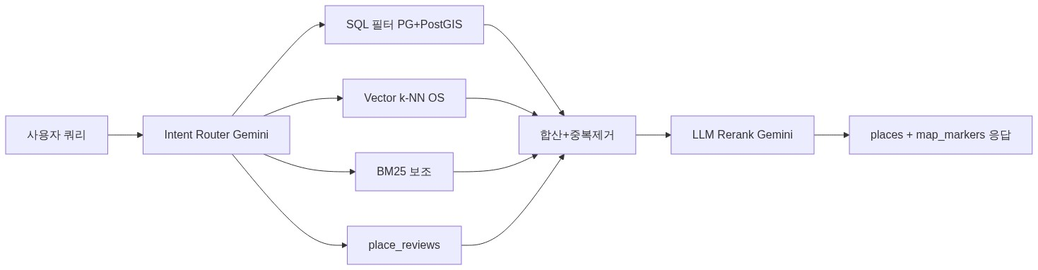

파이프라인 단계 | 사용 인덱스/DB | 역할
1. Intent Router | — (Gemini API) | intent 분류 + 카테고리 추론 + 쿼리 확장
2. SQL 필터 | PostgreSQL places/events | category + district + PostGIS 정확 필터
3. Vector k-NN | places_vector.embedding | page_content 의미적 유사도 검색
4. BM25 보조 | places_vector.page_content | 키워드 정확 매칭 보조
5. place_reviews | place_reviews.keywords/summary_text | 리뷰 기반 경험적 매칭 보강
6. LLM Rerank | — (Gemini API) | 후보 재정렬 (상식 기반)

6.1 기능별 인덱스 사용 매핑
기능 (Intent) | places_vector | events_vector | place_reviews
PLACE_SEARCH | O (k-NN + BM25)
PLACE_RECOMMEND | O |  | O (키워드 가산)
EVENT_SEARCH |  | O (k-NN + date filter)
COURSE_PLAN | O
REVIEW_COMPARE |  |  | O (키워드 + 6지표)
COST_ESTIMATE
CROWDEDNESS
IMAGE_SEARCH | O (image_embedding, 향후)
ANALYSIS |  |  | O
BOOKING
CALENDAR
GENERAL

7. 데이터 적재 흐름
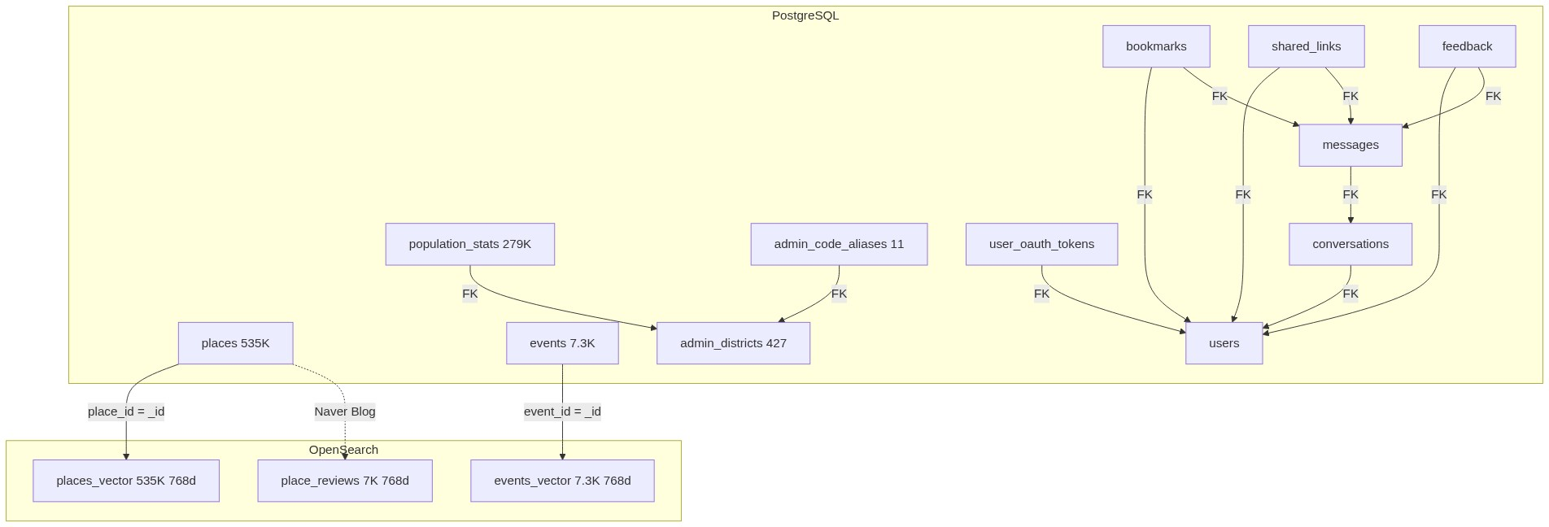

파이프라인 | 입력 | 처리 | 출력 | 소요
places_vector | PG places 535K | page_content 생성 → Gemini 768d 배치 임베딩 | OS places_vector | ~4시간
events_vector | PG events 7.3K | title+summary 결합 → Gemini 768d | OS events_vector | ~6분
place_reviews | Naver Blog API 배치 | 리뷰 크롤링 → Gemini 분석 → 임베딩 | OS place_reviews | ~30분 (async)

7.1 재적재 정책
places 변경 시: places_vector 전체 재적재 필요 (page_content 재생성 + 재임베딩)
events 변경 시: events_vector 전체 재적재 (소량이라 ~6분)
리뷰 보강 시: place_reviews 증분 적재 (기존 유지 + 신규 추가)
카테고리 설명 변경 시: Layer 2 변경 → places_vector 전체 재적재

